Bei den Vorbemerkungen der Ausschreibung
Wenn kein Fabrikat als Alternative angeboten wird, gilt das Leitfabrikat als angeboten und vertraglich geschuldet.

Arteso

Fünfeck- Pflasterstein aus Beton nach DIN EN 1339 PKDUI,
ohne Faskante, mit Abstandhalter,

Oberfläche: La Linia, Palladio, Umbriano..... bitte ergänzen mit Beschreibung

Zum schadensfreien Transport zur und innerhalb der Baustelle: Lagenweise Schutzfolie, auf Paletten paketiert.

CSC Zertifizierung :
Herstellung des Produktes durch ein CSC- zertifiziertes Unternehmen, Zertifizierung mindestens „gold“.

CO₂ neutrale Produktion durch CO₂ Kompensation für die Produktion.
Verwertung von Produktionsrückständen durch die Aufbereitung zur RC- Körnung und Einsatz im Kernbeton.

Technische Anforderungen:

Bei Platten DIN EN 1339 (sind seitens der Prüfnormen keine Probenalter vorgegeben, erfolgt die Prüfung der Proben 7 Tage nach Herstellung):
Massabweichungen der Länge, Breite und Steindicke jeweils max. +/- 3 mm.
Massdifferenz bei der Messung der Steindiagonalen bei einer Diagonalen von ≤ 850 mm max. 3 mm, bei Diagonalen > 850 mm max. 6 mm.
Charakteristische Biegezugfestigkeit mindestens 5 MPa,
Abrieb gemäß DIN 52108 18000mm3/5000mm2.

Zusätzliche technische Anforderungen:

Mindestdicke der Vorsatzschicht 6 – 8 mm.

Widerstandsfähigkeit gegen Frost/Tauwechsel mit Tausalz Massenverlust im Mittel < 250gr/qm (Prüfung gemäß DIN EN 1338/1339 Anhang D)

Steindicke: 80mm
Bezeichnung: | Nennmaß | DIN EN Klassifizierung
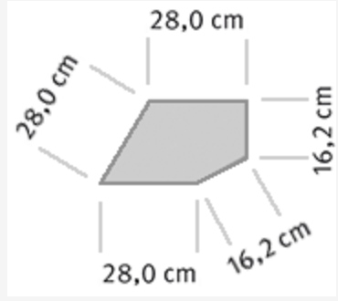 | 410,8 x 238,5 | DIN EN 1339 PKDUI

Oberfläche: La Linia, Umbriano, Palladio....

Farbe: [bitte eintragen ]

Erzeugnis: METTEN STEIN+DESIGN
TYP: ARTESO
mit lagenweiser Schutzverpackung
oder gleichwertiger Art

Angebotenes Fabrikat:

 | ……… m² | Pflastersteine aus Beton liefern und unter Beachtung der DIN 18 318 und den örtlichen Vorschriften für wasserdurchlässige Beläge fachgerecht nach Verlegeplan zwischen Randeinfassungen verlegen, verfugen und abrütteln.  Der Zuschnitt hat durch Nassschnitt zu erfolgen.  Die Einbauempfehlungen des Herstellers sind zu beachten. | ……… | ………
 | ............ m | Zuschneiden der Pflastersteine aus Beton per Nassschnitt für das Verlegen an Kanten und Einfassungen in der Pflasterdecke gem. Pos. _. | .......... | ..........
 | ....... Stück | Zuschneiden der Pflastersteine aus Beton per Nassschnitt für das Verlegen an Einbauten und Aussparungen in der Pflasterdecke gem. Pos. _. | .......... | ..........

EP = Einheitspreis €
GP = Gesamtpreis €

